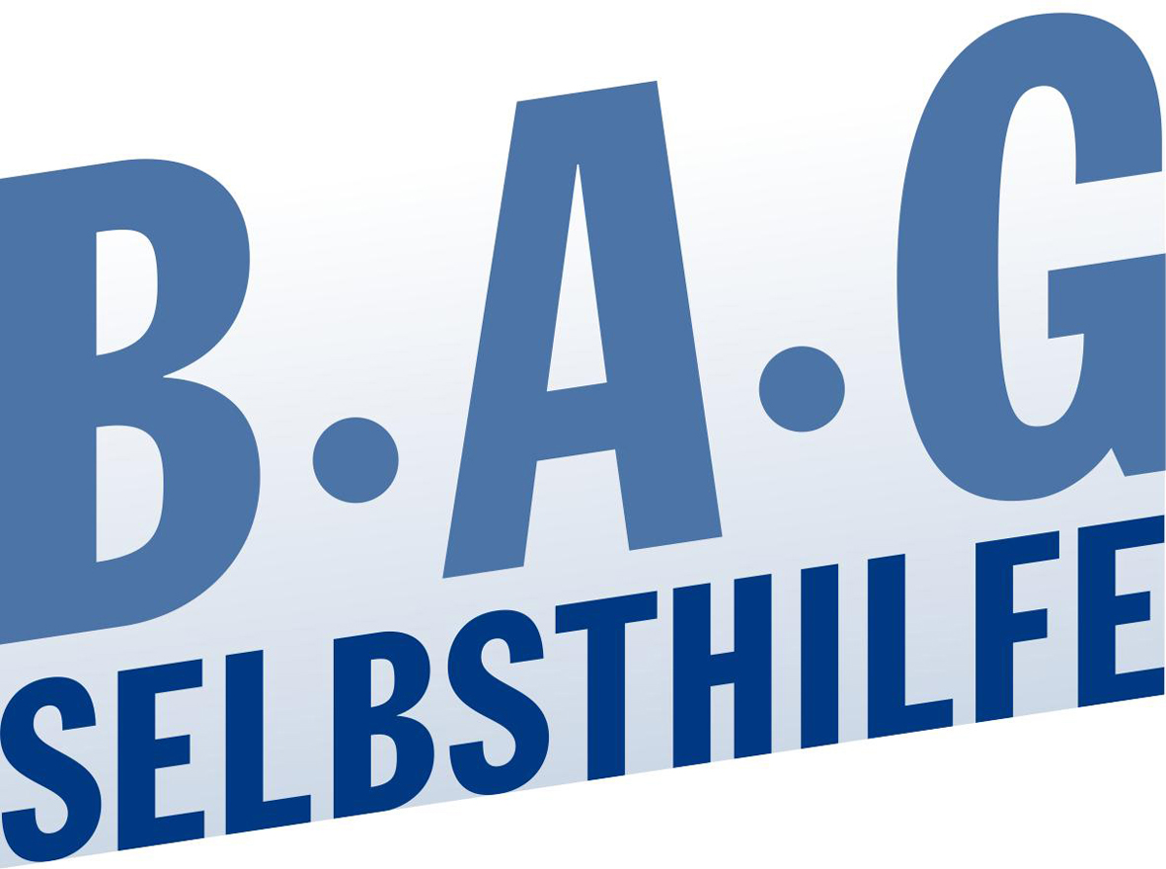 | Bundesarbeitsgemeinschaft Selbsthilfe von  Menschen mit Behinderung und chronischer  Erkrankung und ihren Angehörigen e.V.  BAG SELBSTHILFE  Kirchfeldstr. 149  40215 Düsseldorf  Tel. 0211/31006-0  Fax. 0211/31006-48

Stellungnahme der

Bundesarbeitsgemeinschaft SELBSTHILFE
von Menschen mit Behinderung,
chronischer Erkrankung und ihren Angehörigen e.V.
(BAG SELBSTHILFE)

zum

Entwurf eines Gesetzes zur Zahlung eines Bonus für Pflegekräfte in
Krankenhäusern und Pflegeeinrichtungen
(Pflegebonusgesetz – PflBG)

- Anhörung im Bundesministerium für Gesundheit am 18.03.2022 per Videokonferenz -

Als Dachverband von 117 Bundesverbänden der Selbsthilfe chronisch kranker und behinderter Menschen und deren Angehörigen sowie von 12 Landesarbeitsgemeinschaften begrüßt es die BAG SELBSTHILFE, dass Pflegekräfte einen weiteren Pflege- Bonus als Sonderleistung erhalten sollen. Auch aus der Sicht der BAG SELBSTHILFE verdienen die Pflegekräfte höchsten Respekt dafür, was sie in der Pandemie für die Patient*innen geleistet haben. Ohne ihren – oft an die Leistungsgrenze gehenden - Einsatz und den der Ärzt*innen wären die Todeszahlen während der verschiedenen Wellen der Pandemie zweifellos höher gewesen, auch wenn internationale Vergleiche – wegen der unterschiedlichen Altersstrukturen und der unterschiedlichen Strukturen etwa beim Einsatz der ECMO - schwierig zu ziehen sind.

Sie hat jedoch noch folgenden Änderungsbedarf:

Aus der Sicht der BAG SELBSTHILFE fehlen bei den begünstigten Personengruppen die Pflegekräfte in der Notaufnahme, die die Lasten der Pandemie durch die Aufnahme Covid-positiver Patient*innen und die dadurch erhöhte Arbeitsbelastung durch diese ebenfalls mitgetragen haben. Gerade in den Peaks der Wellen dürften die Notaufnahmen enorm belastet gewesen sein, da dort sowohl die Erstversorgung von vom Rettungsdienst gebrachten schweren Covid- Fällen stattfand als auch die von Patient*innen, die selbst den Weg zur Notaufnahme genommen haben und covid-positiv waren. Eine ähnlich hohe Belastung – und gleichzeitig eine erhöhte Ansteckungsgefahr – dürfte der Rettungsdienst gehabt haben, der regelmäßig Menschen mit einer Covid-Erkrankung ins Krankenhaus transportierte und dabei zusätzlich oft das Problem hatte, dass sich viele Krankenhäuser wegen Überlastung abgemeldet hatten. Hier sollten die Länder ebenfalls einen entsprechenden Pflegebonus vorsehen.

Kritisch anzumerken ist ebenfalls, dass die Mitarbeitenden der Eingliederungshilfe nach der Formulierungshilfe (erneut) keine Bonus-Zahlung erhalten werden. Dies ist aus der Sicht der BAG SELBSTHILFE nicht nachzuvollziehen. Denn tagtäglich unterstützen sie unter erschwerten Coronavirus-Bedingungen Menschen mit Behinderung und haben den Bonus ebenfalls verdient. Ihre Arbeit ist nicht weniger wert als die von Pflegekräften nach dem SGB XI, sondern verdient gleichermaßen Respekt und Anerkennung – und zwar in Form einer Bonus-Zahlung in gleicher Höhe, wie sie für die Pflegekräfte nach dem SGB XI beabsichtigt ist. Abgesehen davon erbringen auch die Mitarbeitenden der Eingliederungshilfe regelmäßig ebenfalls Pflegeleistungen: zum einen in den Wohnformen nach § 43a SGB XI, wo die Eingliederungshilfe die Pflege umfasst, und zum anderen in den ambulanten Wohnsettings, wo die Eingliederungshilfe i. d. R. die Hilfe zur Pflege umfasst (§ 103 Abs. 2 SGB IX). Auch deswegen ist eine Einbeziehung der Mitarbeitenden der Eingliederungshilfe dringend geboten.

Düsseldorf/ Berlin, 17.03.2022

